Муниципальное дошкольное образовательное учреждение
«Детский сад № 5 «Берёзка»
356000, г. Новоалександровск ул. Гагарина, дом 145, тел. (86544) 6-26-31

ОКПО 50226548 ОКВЭД 80.10.1 ОКАТО 07243501000
ИНН 2615012540 КПП 251501001ОГРН 1022602823990

Исх № 152 от 04.04.2024 год.

Заместителю начальника УО АНМО
Н.В.Бороденко

Отчет о выполнении плана
по противодействию коррупции в Муниципальном
дошкольном образовательном учреждении «Детский сад №5 «Березка»

за I кв. 2024г

В соответствии с приказом Управления образования АНМО "О мерах по организации антикоррупционной деятельности в сфере образования на территории Новоалександровского муниципального округа»

№п/п | Тема мероприятия | дата | место | категория участников | Ответственный за мероприятие | Результат*
1 | Приказом руководителя назначен ответственный за антикоррупционную деятельность по МДОУ «Детский сад № 5 на 2024 год. | 09.01.2024г. | МДОУ Детский сад №5 «Березка» | Управляющий совет МДОУ | Заведующая МДОУ | Размещение на сайте ДОУ
2 | Утверждение плана мероприятий по противодействию коррупции на 2024год | 09.01.2024г. | МДОУ Детский сад №5 «Березка» | Комиссия по реализации антикоррупционной политики МДОУ «Детский сад №5 «Березка» | Заведующая МДОУ | Размещение на сайте ДОУ
3 | Размещение на сайте ДОУ информации направленных на формирование у населения антикоррупционного мировоззрения | Январь 2024г | МДОУ Детский сад №5 «Березка» | Управляющий совет МДОУ | Заведующая МДОУ | Размещение на сайте ДОУ
4 | Размещение информации на стенде ДОУ «Скажи нет коррупции» | Февраль2024 | МДОУ Детский сад №5 «Березка» | Коллектив МДОУ | Заведующая МДОУ | Размещение на информационном стенде
5 | Провели заседание комиссии по реализации антикоррупционной политики МДОУ «Детский сад №5 «Березка» | В течении года | МДОУ Детский сад №5 «Березка» | Комиссия по реализации антикоррупционной политики МДОУ «Детский сад №5 «Березка» | Заведующая МДОУ | Протоколы заседаний
6 | Выпуск памятки «Мы за МИР без коррупции» | В течении года | МДОУ Детский сад №5 «Березка» | Коллектив МДОУ | Заведующая МДОУ | Размещение на информационном стенде

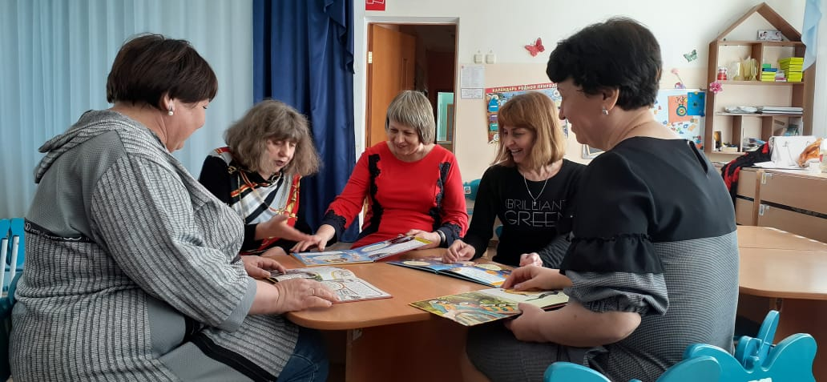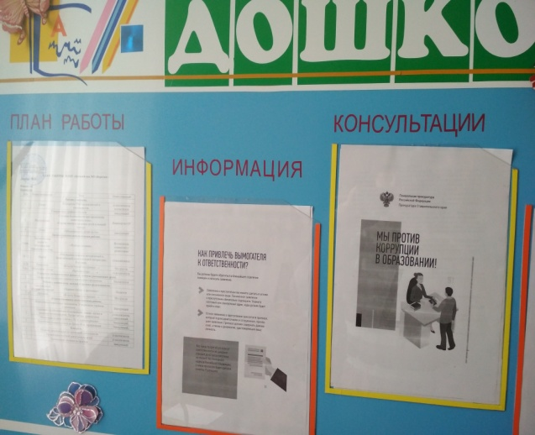

Заведующая МДОУ «Детский сад №5 «Березка» Юкивская Г.А.

